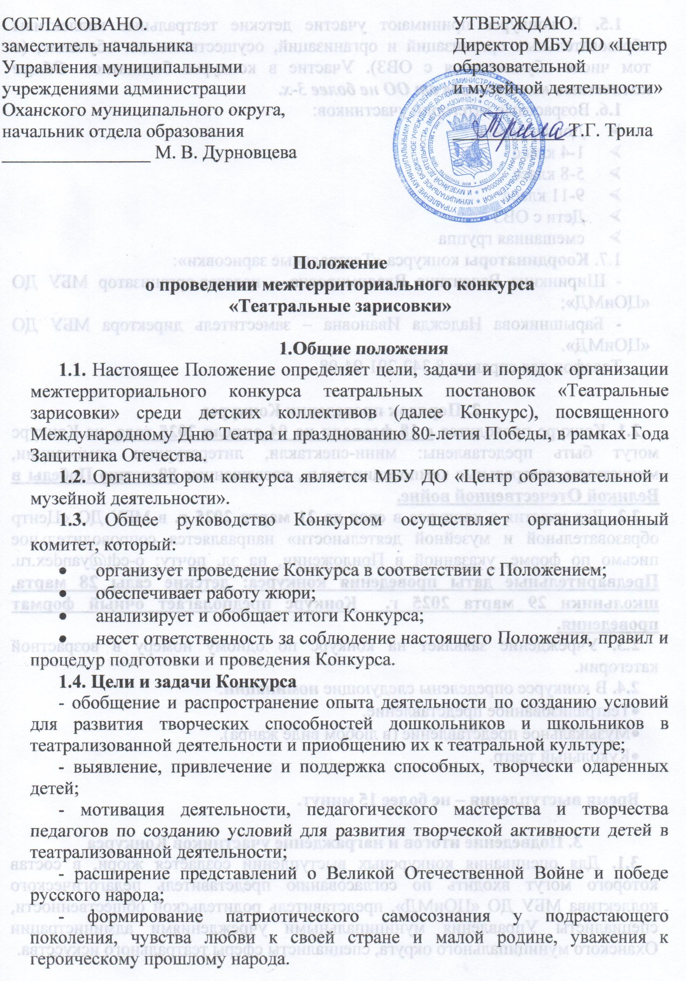
1.5. В конкурсе принимают участие детские театральные коллективы образовательных организаций и организаций, осуществляющих обучение, (в том числе обучающиеся с ОВЗ). Участие в конкурсе бесплатное. Общее количество коллективов от ОО не более 3-х.
1.6. Возрастные категории участников:
- Дошкольники
- 1-4 класс
- 5-8 класс
- 9-11 класс
- Дети с ОВЗ
- смешанная группа
1.7. Координаторы конкурса «Театральные зарисовки»:
- Ширинкина Валентина Владимировна – педагог-организатор МБУ ДО «ЦОиМД»;
- Барышникова Надежда Ивановна – заместитель директора МБУ ДО «ЦОиМД».
Телефон для справок: 8 342-291-94-08.

2. Порядок проведения Конкурса
2.1. Конкурс проводится с 18 февраля по 04 апреля 2025 года, на Конкурс могут быть представлены: мини-спектакли, литературные композиции, миниатюры, театральные композиции и т.п., посвященные 80-летию Победы в Великой Отечественной войне.
2.2. Для участия в конкурсе в срок до 21 марта 2025 г. в МБУ ДО «Центр образовательной и музейной деятельности» направляется сопроводительное письмо по форме, указанной в Приложении, на эл. почту: o-cdt@yandex.ru. Предварительные даты проведения конкурса: детские сады 28 марта, школьники 29 марта 2025 г. Конкурс предполагает очный формат проведения.
2.3. Учреждение заявляет на конкурс по одному номеру в возрастной категории.
2.4. В конкурсе определены следующие номинации:
- Театрализованное представление.
- Музыкальное представление (в любом виде жанра).
- Кукольный театр.

Время выступления – не более 15 минут.

3. Подведение итогов и награждение участников Конкурса
3.1. Для оценивания конкурсных выступлений создаётся жюри, в состав которого могут входить по согласованию представитель педагогического коллектива МБУ ДО «ЦОиМД», представитель родительской общественности, специалисты Управления муниципальными учреждениями администрации Оханского муниципального округа, специалисты сферы театрального искусства.
3.2. Жюри просматривает все представленные конкурсные материалы и оценивает их качество, подводит итоги, определяет победителей (дипломантов) конкурса. Жюри имеет право ввести дополнительные специальные призы.
3.3. При подведении итогов учитывается:
- Соответствие конкурсных материалов общим темам конкурса.
- Актерское исполнение (актерская выразительность и индивидуальность, актерское взаимодействие, творческая свобода и органичность сценического существования, создание образа персонажа).
- Музыкальное решение постановки (соответствие музыкального решения целостному образу спектакля, творческое проявление в процессе исполнения и его эмоциональная выразительность, живой звук).
- Художественное оформление постановки (единство художественного решения и целостность художественного образа, жанровое состояние; соответствие декораций и костюмов содержанию спектакля, соответствие оформления замыслу постановки и его оригинальность).
- Общая культура выступления (пластика, костюм, культура исполнения).
- Целостность, оригинальность режиссерского решения (единство замысла, формы и содержания).
Трёхбалльная система оценок – в сумме 18 баллов.
Бонусные баллы могут быть добавлены за оригинальность выступления (+1), за выбор репертуара (+1).
В итоге максимальное количество баллов может составить – 20 баллов.
3.4. Решение жюри принимается коллегиально, большинством голосов, и не может быть оспорено. Члены жюри вправе отказать в комментировании своего решения без объяснения причин.
3.5. Победители и призеры Конкурса награждаются дипломами I, II и III степени и сувенирами, участники Конкурса - сертификатами. Награждение происходит по возрастным группам в каждой номинации в день проведения Конкурса.
3.6. Итоговая справка о результатах Конкурса размещается на сайте МБУ ДО «Центр образовательной и музейной деятельности» и в социальной сети «ВКонтакте» (сообщество «Центр творчества, г. Оханск») не позднее 04 апреля 2025 года.

Приложение
Сопроводительное письмо
на участие в межтерриториальном конкурсе
театральных постановок «Театральные зарисовки»
от _________________________________________________
(учреждение)

№ | Номинация, возрастная категория | Название творческого коллектива  (ФИ участников) | Автор и название произведения (полностью) | Сведения о руководителе ФИО (полностью), должность, телефон

_______________________________________________________________
Дата, подпись и контакты ответственного за составление заявки лица

М.П.

